組 | 番
力学的エネルギー保存_1_鉛直ばねでつながれた2物体が飛び上がる条件
課題 上のおもりをどこまで下げて放したら、つられて下のおもりも持ち上がるか
準備 0.050kgの金属板おもり、軽いばね(プラスティック製 直径25mm自然長37mmバネ定数約94N/m）、金属球(直径25mm 質量約0.067kg)、デジタルノギス、デジタル天秤
0.050kgの板おもりの上に、質量が無視できる軽いばねが両面テープで貼ってある。ばねの上側には同じく両面テープで金属球のおもりが貼ってある。
実験
（1） 上の金属球をはがして外し、デジタルノギスでばねの自然長、デジタル天秤で金属球の質量をぞれぞれ測定せよ。
l₀
ばねの自然長l₀ [m]
金属球の質量m [kg]

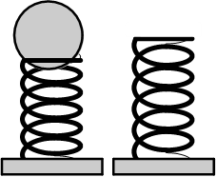
（2） 金属球をばねの上に貼りつけ直し、つり合いの位置でのばねの長さをデジタルノギスで測定し、ばねの縮みを求めよ。
l₁
つり合いの位置でのばねの長さl₁ [m]
ばねの縮みl₀ － l₁ [m]

（3） 金属球の質量とばねの縮みからばね定数kを求めよ。重量加速度の大きさは9.8[m/s²]とする。1点
重力と弾性力のつり合いの方程式⇒
計算
ばね定数k [N/m]
下の板がギリギリ持ち上がる時の縮められたばねの長さ l₂ [m]
下の板がギリギリ持ち上がるためにつり合いの位置からばねを縮めた距離l₁ － l₂ [m]
（4） 金属球を下に押し下げてばねを縮め、一瞬で指との摩擦の影響がないように上手に金属球を放し、金属球の上昇につられて下の板おもりがぎりぎり机から持ち上がるか上がらないか、という時の、金属球を押し下げた距離を試行錯誤して求めなさい。1点
l₂

理論
理論的には、下の板おもりを机から持ち上げるのに必要な弾性力は、板おもりの重力と等しいと考えてよい。ばね定数k、金属球の質量m、板おもりの質量0.050kgおよび重量加速度の大きさ9.8[m/s²]を使って理論的に考える。1点
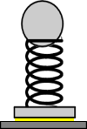
（5） 板おもりの重力＝弾性力になるには、ばねの伸びは何mになる必要があるか。

ばねの伸び [m]
（6） そのためには、上の金属球はつり合いの位置から何m上に上がってないといけないか。1点
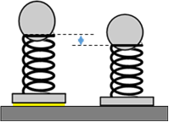
つり合いの位置からの高さ [m]
（7） そのためには、上の金属球をはじめに何mつり合いの位置から下げればよいか。 1点
下の板をギリギリ持ち上がらせるためにつり合いの位置からばねを縮める距離 [m]
考察
（8） 実験と理論を比較し考察せよ。1点

